ACO VBR-Einfachabz. Red. GM-X DN100x50x45 Grad
ACO Haustechnik

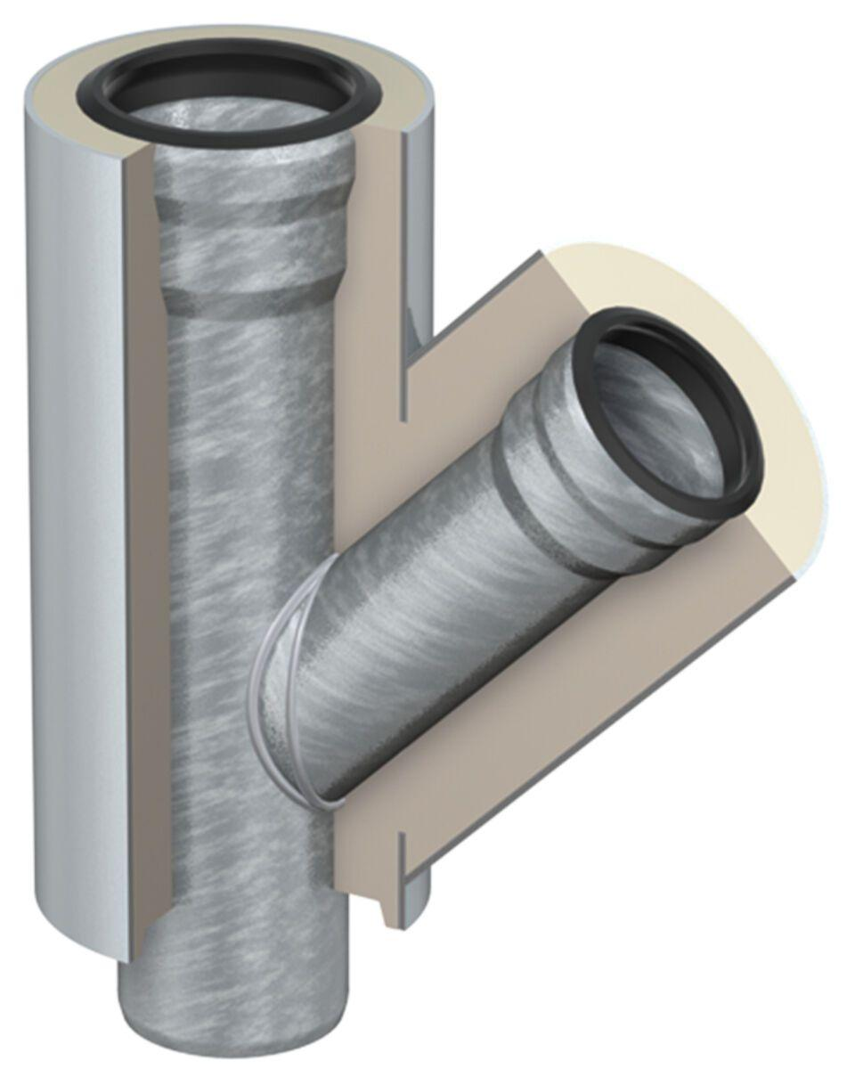Eigenschaften
GTIN:
8590830702486
HAN:
0174.51.27

